**LAPORAN TUGAS BESAR**

**REKAYASA PERANGKAT LUNAK**

**APLIKASI PENJUALAN TIKET BIOSKOP**



**OLEH :**

**LENA KERIANTI F55120046**

**PUTRI AISYAH NGITUNG F55120053**

**MUHAMMAD RIFALDI M. F55120049**

**KELAS B**

**PROGRAM STUDI S1 TEKNIK INFORMATIKA**

**JURUSAN TEKNOLOGI INFORMASI**

**FAKULTAS TEKNIK**

**UNIVERSITAS TADULAKO**

**2020/2021**

**BAB I**

**PENDAHULUAN**

* 1. **Latar Belakang**

Bioskop merupakan sebuah tempat yang menyajikan hiburan berupa tayangan film keluaran terbaru dipadu dengan kecanggihan teknologi dalam pemutarannya, membuat bioskop menjadi tempat yang banyak dipilih untuk sarana pemberi hiburan bagi banyak orang dengan demikian penyedia jasa hiburan tersebut dituntut untuk dapat mengatur segala kebutuhan pertunjukan mulai dari mengatur film yang akan ditayangkan disetiap teater, menentukan harga tiket setiap harinya hingga pelayanan yang maksimal kepada konsumen, dalam permasalahannya penyedia jasa akan kesulitan dan memiliki resiko kesalahan yang cukup besar dalam pengelolaan data jika melakukan hal hal tersebut secara manual tanpa menggunakan media pendukung yang berfungsi untuk mengatur segala kebutuhan tersebut.

Lewat perkembangan teknologi pengolahan data dan penyajian data akan lebih akurat, dengan membuat sebuah aplikasi, data yang dibuat secara manual akan bisa diolah menggunakan sistem sehingga akan mengurangi tingkat kesalahan.

* 1. **Rumusan Masalah**

Berdasarkan latar belakang di atas dapat dirumuskan suatu permasalahan, yaitu :

* + 1. Menu/Fitur apakah yang dibutuhkan pada aplikasi ?
    2. Bagaimanakah cara mengimplementasikan Aplikasi Pemesanan Tiket Bioskop?
    3. Bagaimanakan menciptakan sistem aplikasi yang memiliki nilai jual yang baik?
  1. **Tujuan**

Sehubungan dengan hal-hal yang telah diuraikan diatas maka sistem ini diharapkan dapat dibentuknya Aplikasi Penjualan Tiket Bioskop yang dapat :

* + 1. Menciptakan aplikasi yang terintegrasi dengan database.
    2. Menciptakan aplikasi yang dapat memberikan kemudahan kepada masyarakat dalam hal melakukan pemesanan tiket bioskop.
    3. Lebih efektif dan efisien.
    4. Menyelesaikan tugas besar dari mata kuliah Rekayasa Perangkat Lunak.
  1. **Manfaat**
     1. Mempermudah proses Pemesanan Tiket Bioskop.
     2. Sebagai objek dalam penentuan nilai mata kuliah Rekayasa Perangkat Lunak.

**BAB II**

**TEORI DASAR**

Aplikasi adalah suatu proses pembuatan atau perancangan media dimana keperluan pengguna diubah kedalam bentuk paket perangkat lunak atau kedalam spesifikasi pada komputer yang berdasarkan pada suatu sistem. Aplikasi adalah penggunaan atau penerapan suatu konsep yang menjadi pokok pembahasan. Aplikasi dapat diartikan juga sebagai program komputer yang dibuat untuk menolong manusia dalam melaksanakan tugas tertentu. Aplikasi *software* yang dirancang untuk penggunaan praktis khusus. Klasifikasi luas ini dapat dibagi menjadi dua yaitu :

1. Aplikasi *software* spesialis, program dengan dokumentasi tergabung yang dirancang untuk menjalankan tugas tertentu.
2. Aplikasi Paket, suatu program dengan dokumentasi tergabung yang dirancang untuk jenis masalah tertentu.

Aplikasi Penjualan Tiket Bioskop adalah suatu aplikasi yang mempermudah proses pemesanan tiket bioskop. Aplikasi Penjualan Tiket Bioskop ini menggunakan Delphi 2010. Delphi merupakan salah satu dari sekian banyak bahasa pemrograman komputer yang sudah banyak digunakan untuk membangun aplikasi berbasis desktop tentunya khusus untuk sistem operasi windows. Itulah delphi tidak seperti bahasa java yang dapat berjalan dengan baik diberbagai platform, baik Windows, Linux, Macinttosh dan Mobile. Delphi menggunakan bahasa yang hampir sama dengan pascal (sering disebut object pascal) sehingga lebih mudah untuk digunakan. Salah satu keistimewaan Delphi adalah dukungannya untuk aplikasi *database* yang memungkinkan *user* berinteraksi dengan informasi yang tersimpan dalam sebuah *database*. Delphi juga memberikan banyak pilihan teknologi kepada *developer* dalam membangun aplikasi *database* sehingga *developer* dapat mengembangkan aplikasi dengan mekanisme akses yang paling tepat menurut kebutuhan.

**BAB III**

**PEMBAHASAN**

* 1. **Prinsip Kerja**

Cara kerja aplikasi ini adalah admin *login* terlebih dahulu lalu pilih menu dan kemudian input data. Aplikasi Sistem Penjualan Tiket Bioskop ini digunakan oleh *adm in* layanan penjualan dari Bioskop. Prinsip kerja dari aplikasi ini adalah dengan mendata semua dari pilihan menu yang telah dilakukan serta mencetak laporan.

* 1. ***User Requirement***

*User* *requirement* yang dikehendaki adalah *user* dapat menggunakan perangkat komputer maupun laptop serta dapat melakukan penginputan data dalam proses Sistem Penjualan Tiket Bioskop.

* 1. ***System Requirement***

Pada *system* *requirements*, tujuan utama yang harus dicapai adalah bagaimana kita dapat mengkomunikasikan atau menghubungkan tiap komponen fungsi sistem ke dalam sistem agar terintegrasi secara baik. Sehingga sistem yang ada akan saling mendukung antara yang satu dengan yang lainnya, dimana bahasa pemrograman yang digunakan untuk membuat aplikasi ini adalah bahasa pemrograman pascal dan basis data menggunakan MySQL.

3.3.1 *Functional Requirements*

*Functional* *requirements* dari aplikasi ini dapat dijabarkan sebagai berikut :

* Sistem dapat menampilkan *form login*.
* Sistem dapat menampilkan form menu untuk penginputan data.
* Sistem dapat digunakan untuk mencetak laporan dari penginputan data.

3.3.2 *Non-functional requirements*

* Diperlukan pelatihan atau training bagi admin yang akan menggunakan aplikasi ini.
* Dibuatkan petunjuk manual operasional untuk aplikasi ini.
  1. ***System Specification***
     1. Spesifikasi *hardware*
* Prosesor : Intel® Core™ i3-6006U CPU @ 2.00GHz (4 CPUs), ~2,0GHz
* Memori : 8192MB RAM
  + 1. Spesifikasi *software*
* Sistem Operasi Windows 10
* Bahasa pemrograman pascal (Delphi 2010)
* *Database* MySQL
  + 1. Spesifikasi *User*
* *User* adalah admin dari layanan penjualan tiket bioskop yang telah dipercaya untuk dijadikan sebagai operator.
* Memiliki pengetahuan tentang Komputer.

**BAB IV**

**PERANCANGAN SISTEM**

* 1. ***Flowchart***
     1. ***Login* *Admin***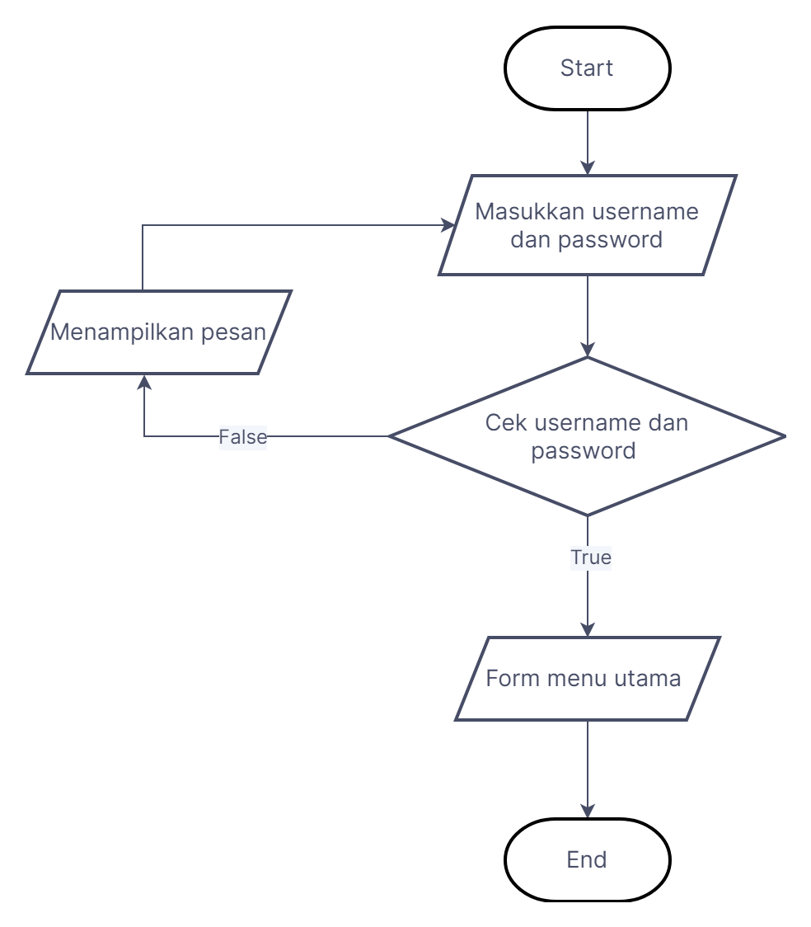
     2. **Tambah Film**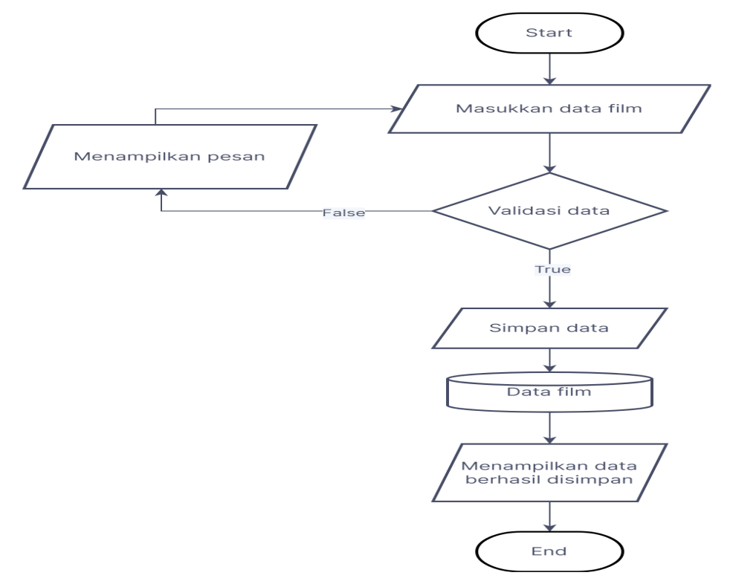
     3. **Tambah Transaksi**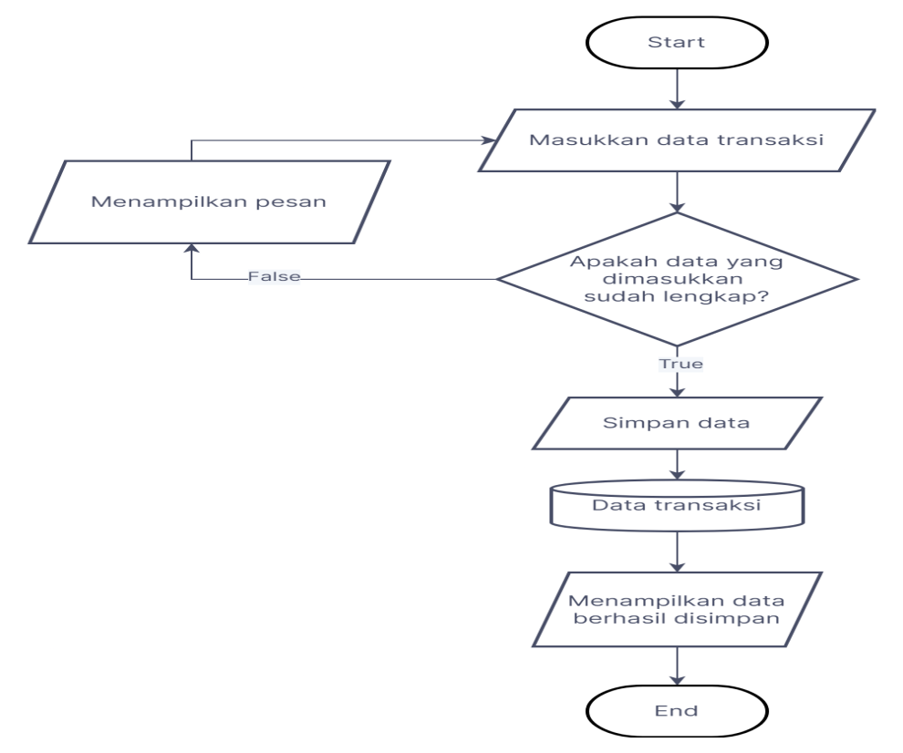
  2. ***Activity Diagram***
     1. ***Login* *Admin***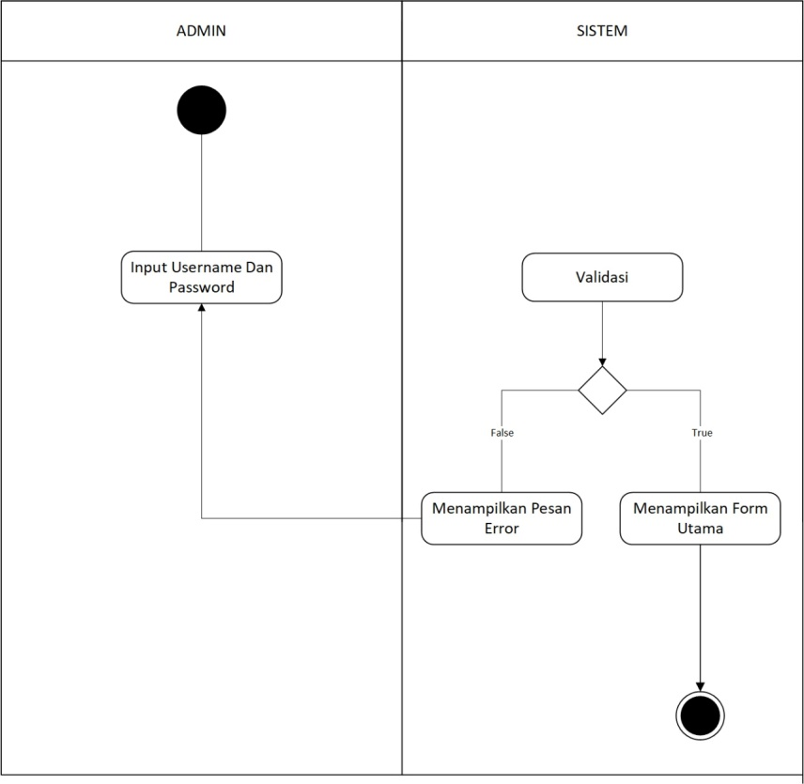
     2. **Tambah Film**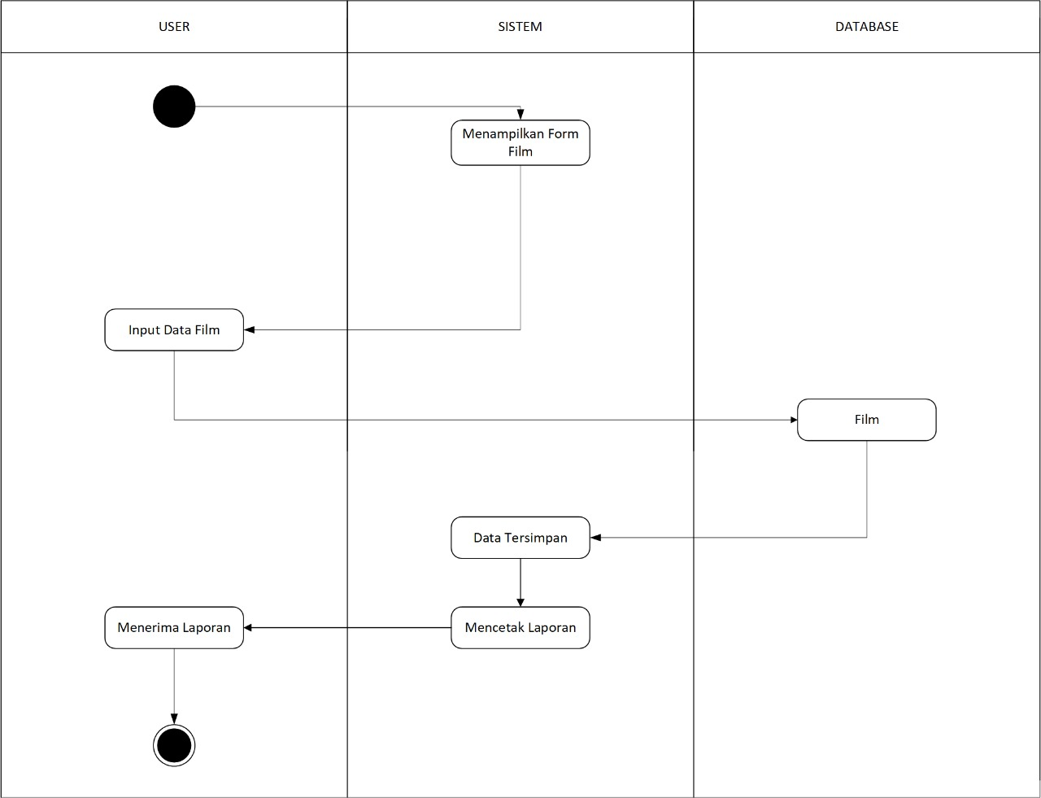
     3. **Tambah Transaksi**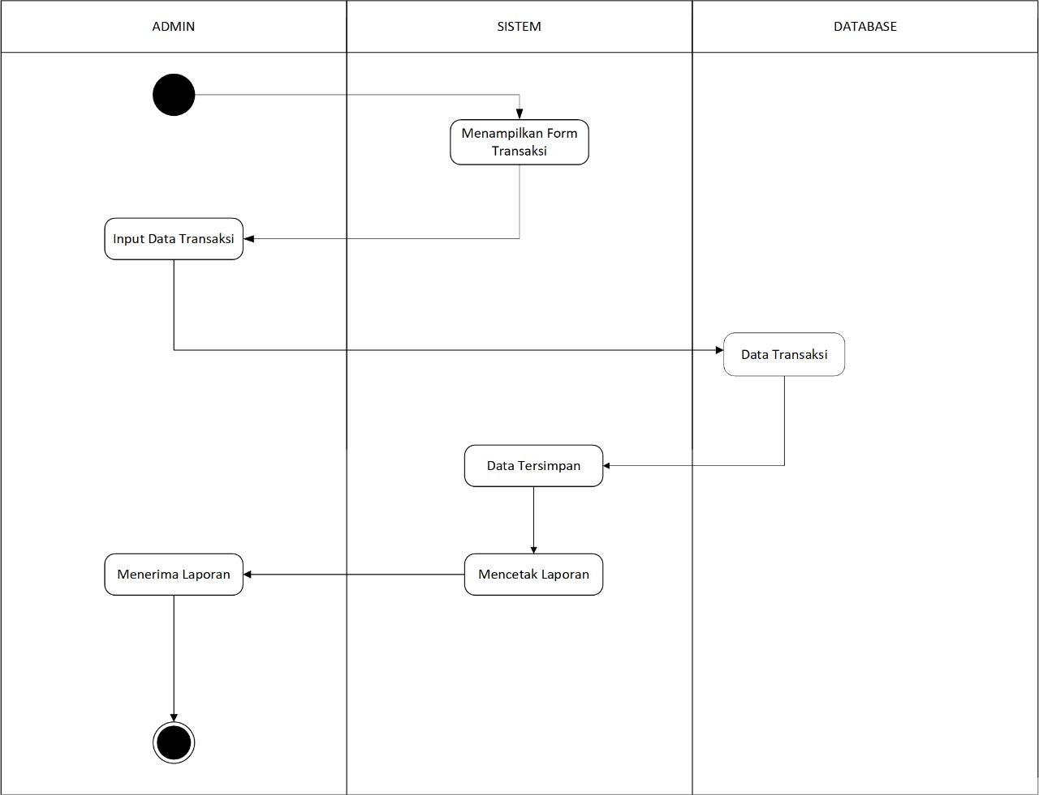
  3. ***Data Flow Diagram* (DFD)**
     1. **DFD Level 0 (Diagram Konteks)**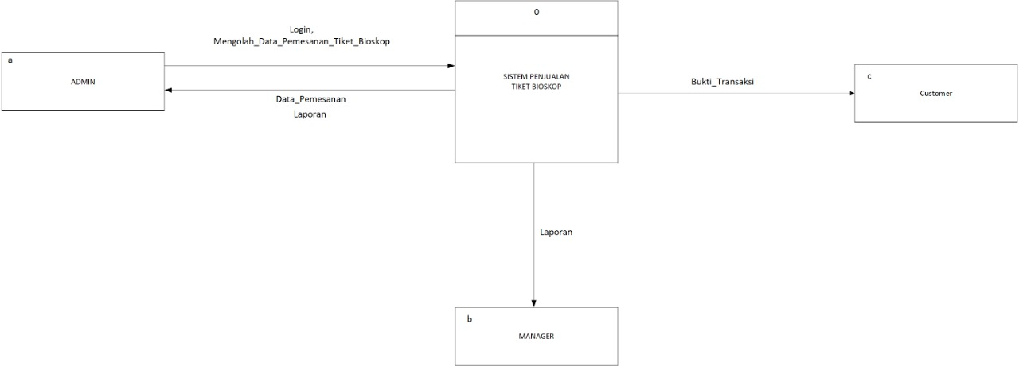
     2. **DFD Level 1**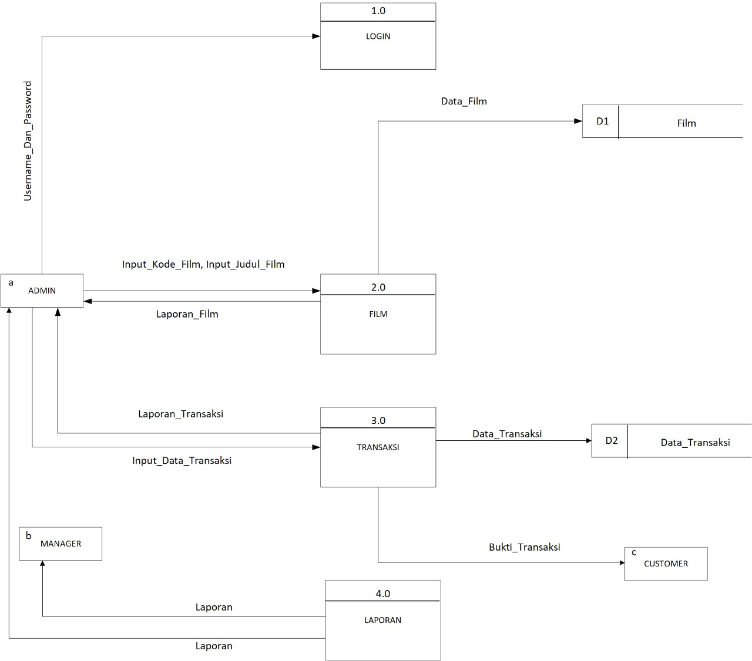
     3. **DFD Level 2**
* ***Input* Film**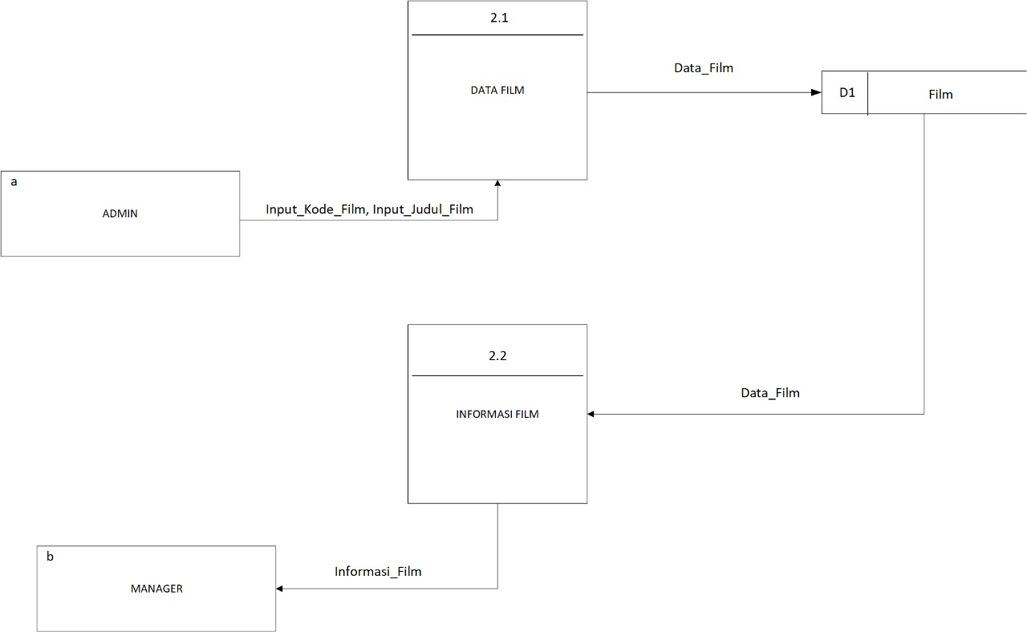
* ***Input* Transaksi**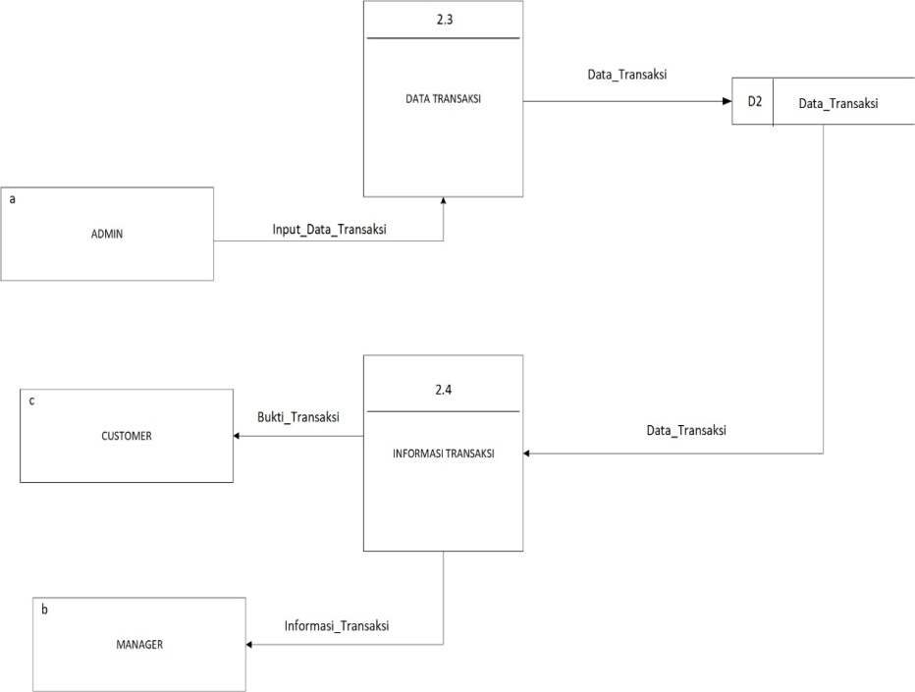
  1. ***Use* *Case* *Diagram***

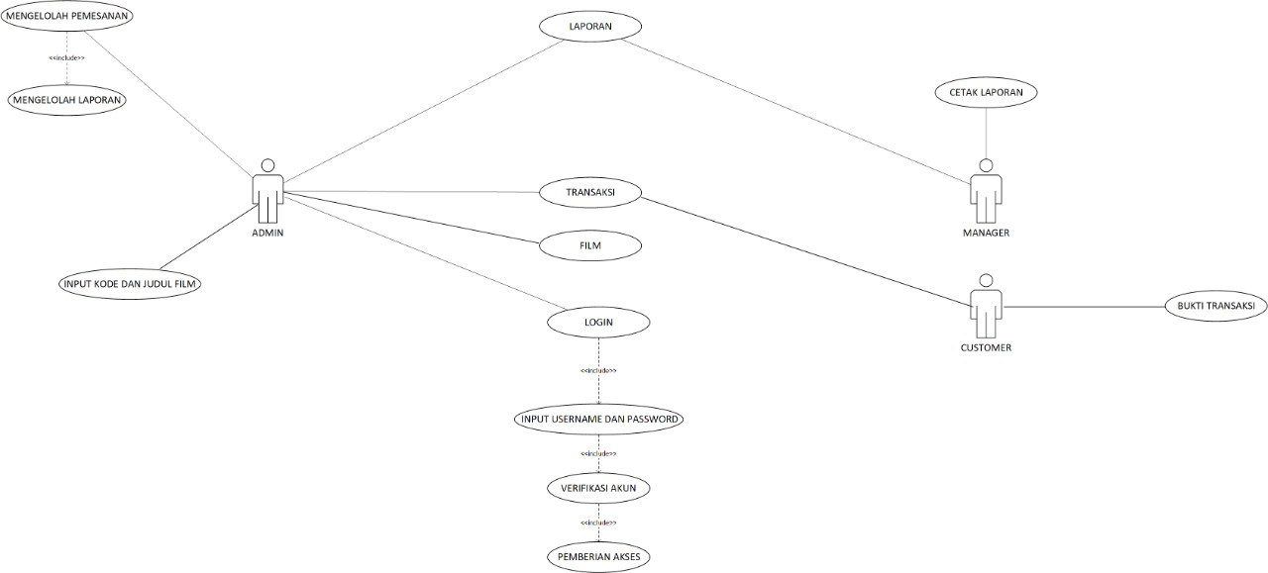

* 1. ***Sequence* *Diagram***

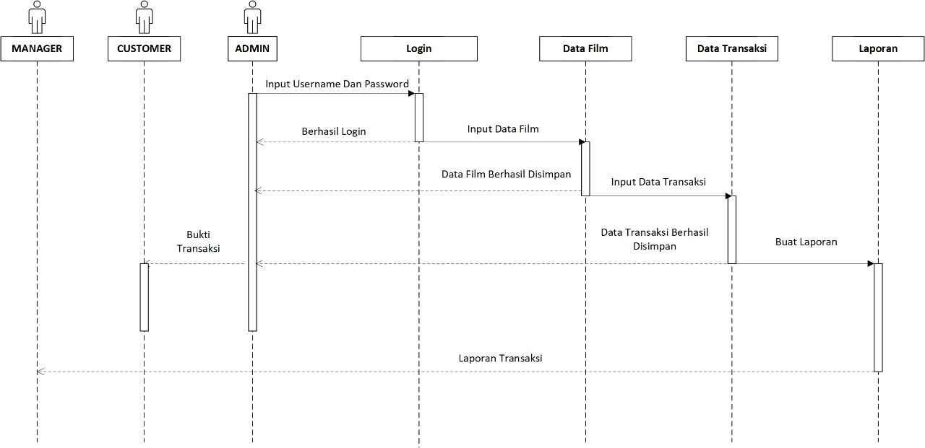**;**

* 1. ***Class* *Diagram***

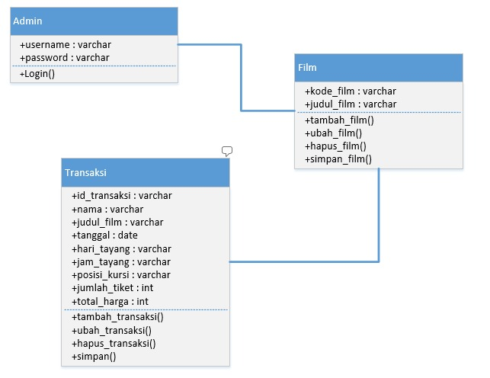

* 1. ***Entity* *Relation* *Diagram***

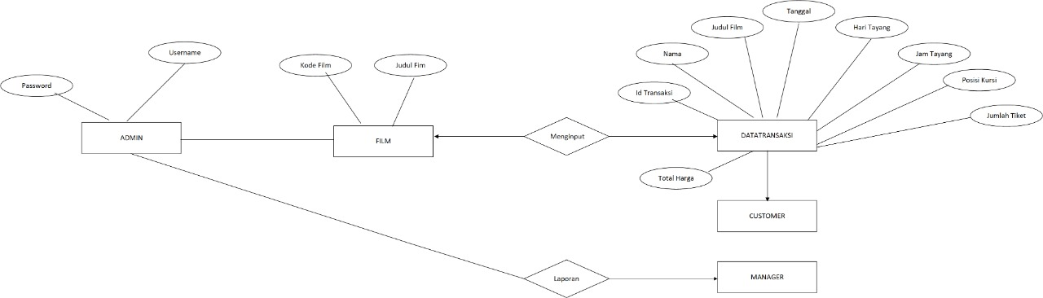

**BAB V**

**PERANCANGAN DESAIN**

* 1. **Perancangan Desain Pada Aplikasi Delphi**
     1. **Halaman *Login***

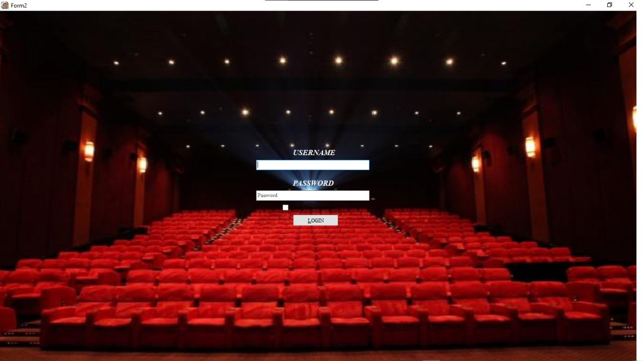

* + 1. **Halaman Utama**

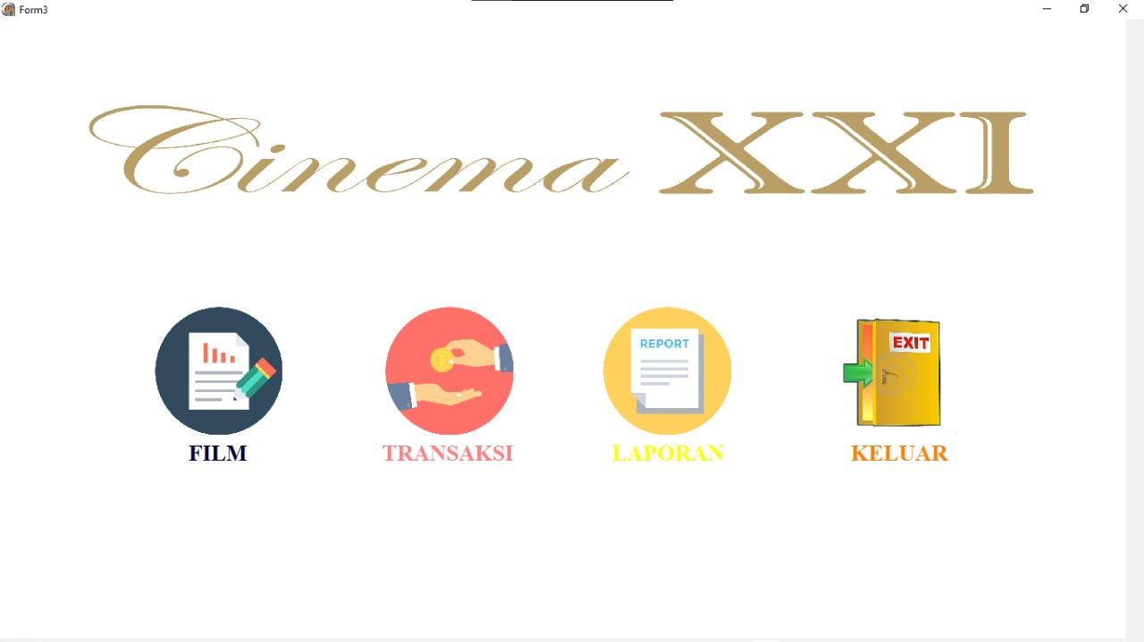

* + 1. **Tampilan Pilih Film**

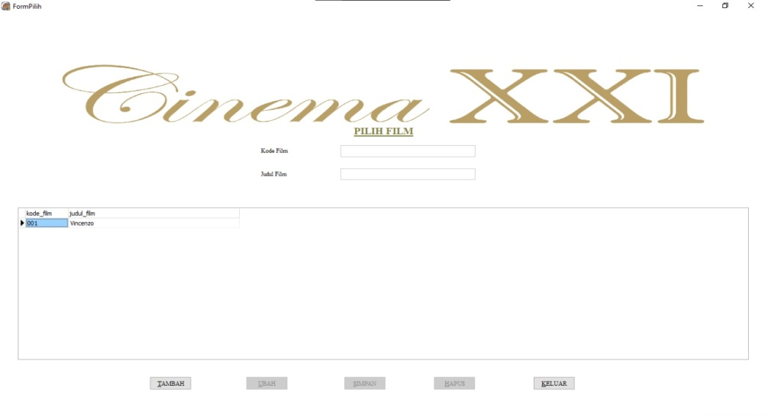

* + 1. **Tampilan Transaksi**

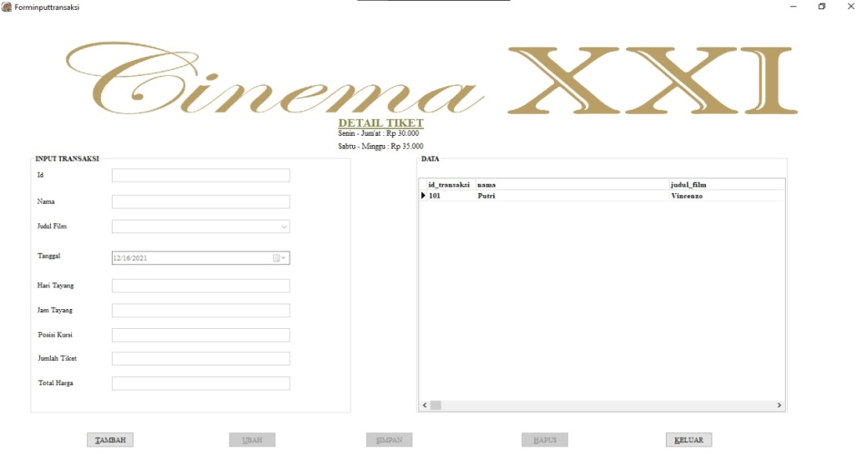

* + 1. **Tampilan Laporan**

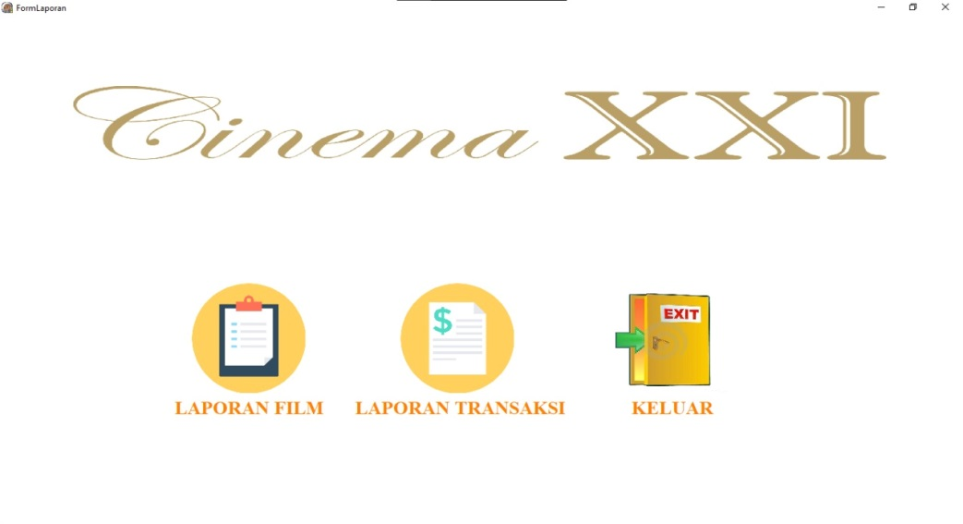

* + 1. **Laporan Film**



* + 1. **Laporan Transaksi**



**BAB VI**

**PENGUJIAN PERANGKAT LUNAK**

1. Pada tampilan awal *admin* terlebih dahulu memakai aplikasi ini guna menginputkan data yang tersedia. Lalu *admin* menginputkan *username* dan *password*.

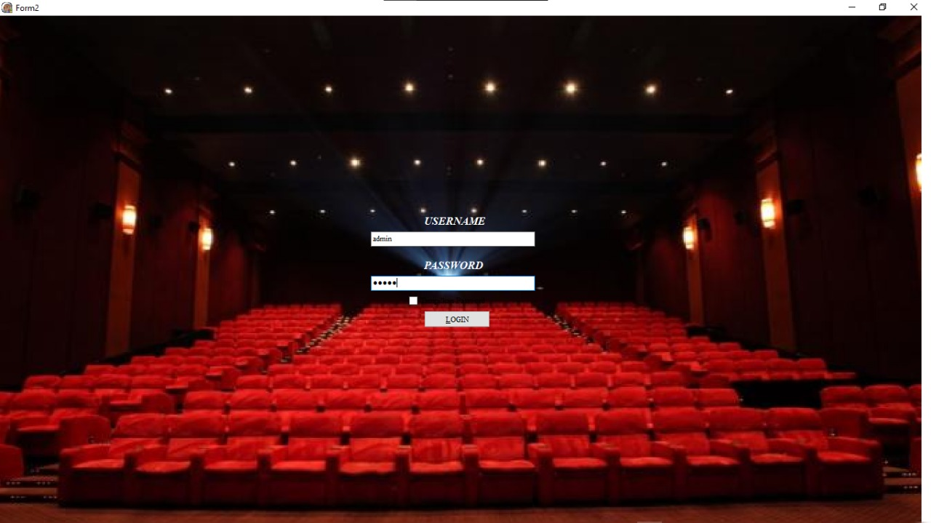

Kemudian klik tombol *login*.

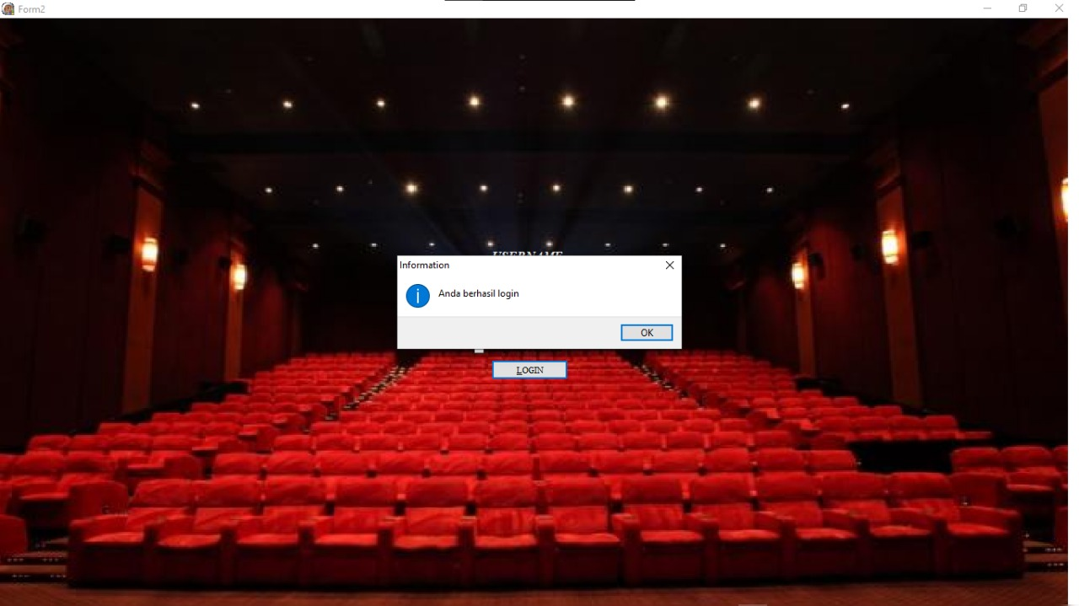

Jika *username* admin yang dimasukan tidak sama dengan “data *username* admin dalam *database* bioskop tabel admin maka akan muncul dialog pesan seperti gambar berikut.

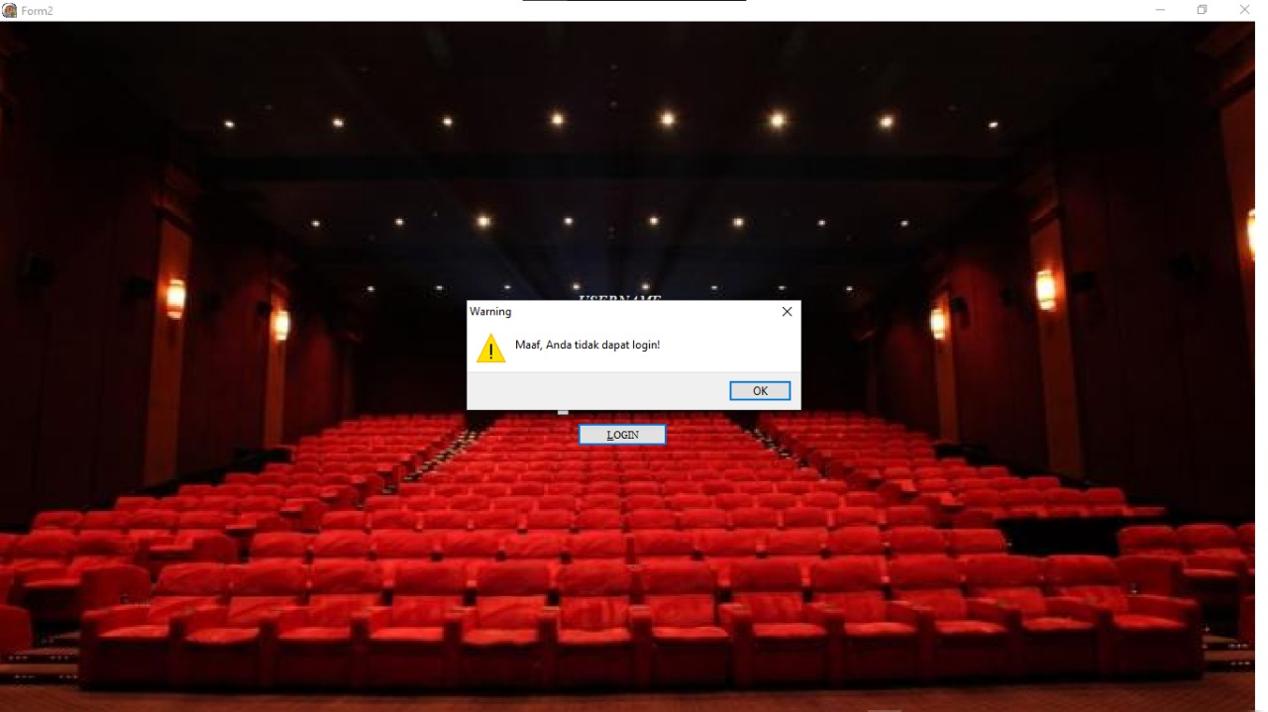

1. Pada halaman utama, admin pertama memilih tambah film lalu klik gambar tersebut.



1. Lalu pada *form* film (*FormPilih*), admin harus menginputkan datanya tidak boleh kosong begitupun dengan *form* menu lainnya.

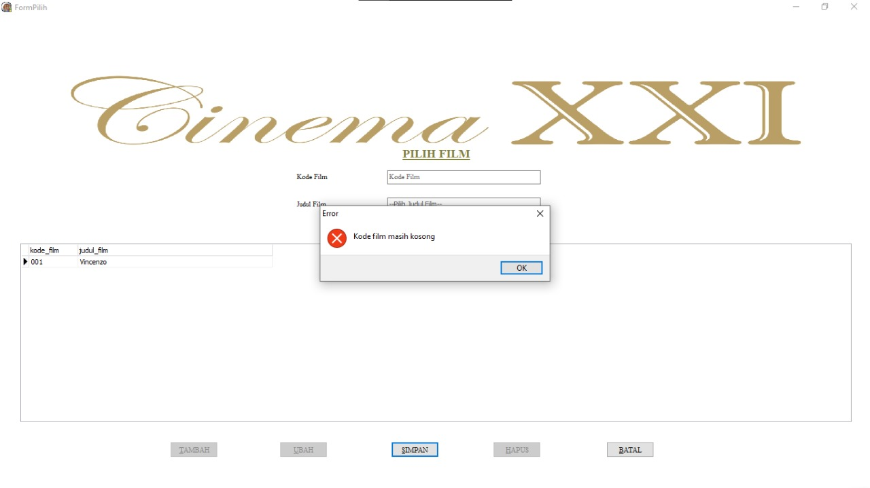

Setelah data nya semua telah di *input* dan pada saat menekan tombol simpan, maka akan tampil dialog seperti gambar berikut.

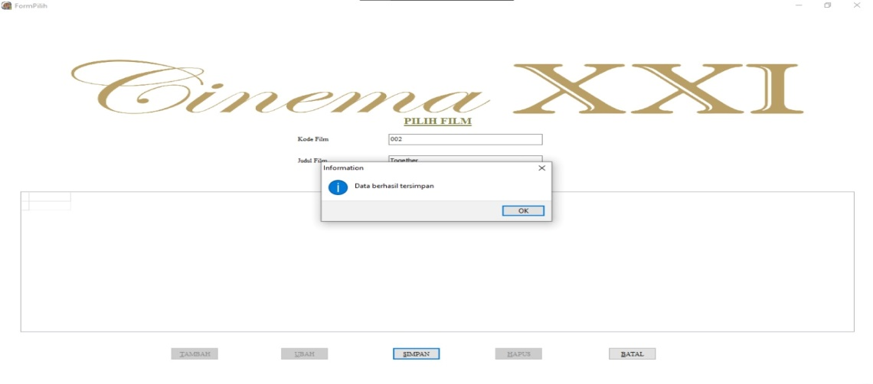

1. Setelah itu jika sudah selesai melakukan penginputan data- datanya maka admin beralih ke menu laporan untuk mencetak laporan. Berikut gambar tampilan laporan.



**BAB VII**

**PENUTUP**

* 1. **Analisis**

Dari percobaan yang telah dilakukan dapat di analisis bahwa aplikasi Sistem Penjualan Tiket Bioskop dibangun dengan menggunakan Delphi 2010 dan terintegrasi dengan *database* mysql. Aplikasi ini bertujuan untuk mempermudah masyarakat melakukan pemesanan tiket bioskop. Aplikasi ini dapat diakses oleh admin dan *manager*. Dengan hak admin yaitu menginputkan data film dan data transaksi, hak manager yaitu mendapatkan laporan terkait transaksi dan pemilihan film, dan hak *customer* yaitu melakukan pemesanan dan pembayaran tiket. Pada pengoprasiannya Admin akan melakukan *login* menggunakan username dan *password* sebelum dapat mengakses *form* penginputan data film dan penginputan data transaksi. Sedangkan *manager* tidak harus *login* untuk mendapatkan laporan.

Pada *form* *login*, digunakan *BitBtn Login* yang mana *BitBtn* tersebut digunakan sebagai tombol kendali untuk masuk ke *form* selanjutnya. Pada *button* ini dibuat *username* dan *password* yang dibuat pada *Edit Text,* dan apabila penginputannya benar maka akan ditampilkan pesan ‘Anda berhasil *login’* dan akan berpindah ke *form* selanjutnya menggunakan kode ‘*Form3.ShowModal;”.* Apabila *username* dan *password* yang dimasukkan tidak sesuai, maka akan ditampilkan pesan *warning*.

Kemudian setelah melakukan *login*, akan ditampilkan halaman utama yang memuat menu film, transaksi, laporan dan keluar. Pada menu film ini digunakan untuk memanggil *FormPilih* yang nantinya akan ditampilkan menggunakan kode *“FormPilih.ShowModal;”.* Begitu pula pada menu transaksi akan dipanggil dan ditampilkan *form* *input* transaksi, pada menu laporan akan dipanggil dan ditampilkan *form* nenu-menu utnuk menampilkan *form* laporan film dan laporan transaksi. Menu keluar digunakan untuk keluar pada *form* menu utama tersebut dengan menggunakan kode “*Close;”.*

Pada saat *form* menu film di klik, maka akan ditampilkan *form* pemilihan film. Pada *form* ini admin menginput kode film dan judul fim sesuai yang diinginkan oleh *customer*. Begitu pula pada saat *form* transaksi di klik, maka akan ditampilkan form penginputan data transaksi, admin meng-*input* data-data transaksi dari *customer* dan pada saat *form* laporan diklik maka akan ditampilkan *form* laporan transaksi dan laporan film.

* 1. **Kesimpulan**

Berdasarkan percobaan yang telah dilakukan dapat disimpulkan bahwa, pembuatan aplikasi program ini merupakan penilaian dari mata kuliah Rekayasa Perangkat Lunak. Diharapkan program aplikasi ini dapat diterapkan pemesanan tiket bioskop, yang pada akhirnya dapat membantu mempermudah mempermudah pemesanan tiket bioskop. Aplikasi Penjualan Tiket Bioskop ini diciptakan agar dapat mencapai keinginan berupa aplikasi sederhana dengan perintah yang ringan. Aplikasi ini di buat menggunakan Bahasa pemrograman pascal objektif dengan aplikasi Delphi 2010 dan terintegrasi dengan database mysql. Aplikasi ini telah menggunakan sistem masukan yang telah program dengan beberapa kondisi demi mencegah kesalahan dari pengguna, dan mencegah error dari program sendiri serta menggunakan database yang digunakan sebagai tempat penyimpanan pengaturan dan data dari aplikasi.

* 1. **Saran**

Aplikasi ini masih memiliki kekurangan dan kelemahan, karena pembuat masih pemula dalam topik pemrogramman aplikasi. Sehingga pembaca dimohon memberikan kritik dan saran yang bersifat membangun baik kepada penulis dalam pernulisan laporan maupun pembuatan, dan fitur program, sehingga penulis dapat mengembangkan diri kedepannya menjadi lebih baik lagi.